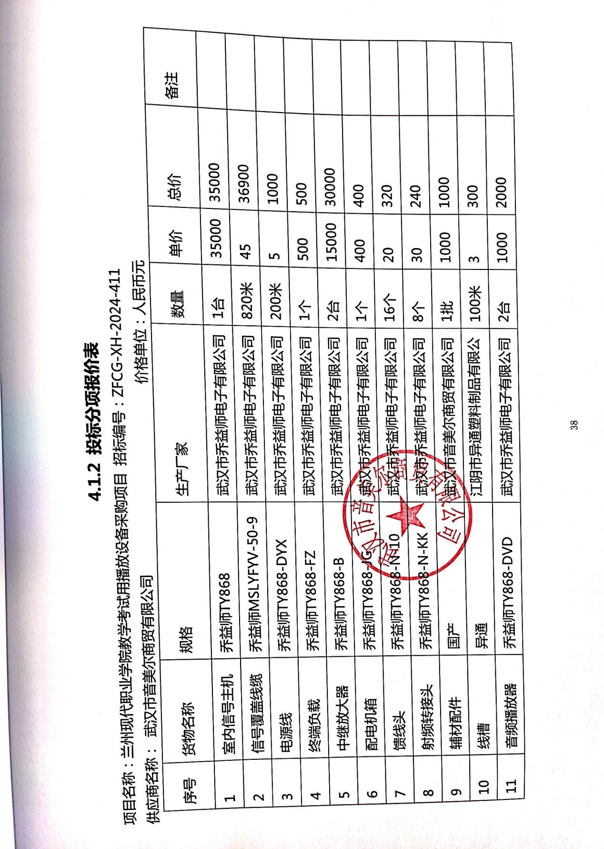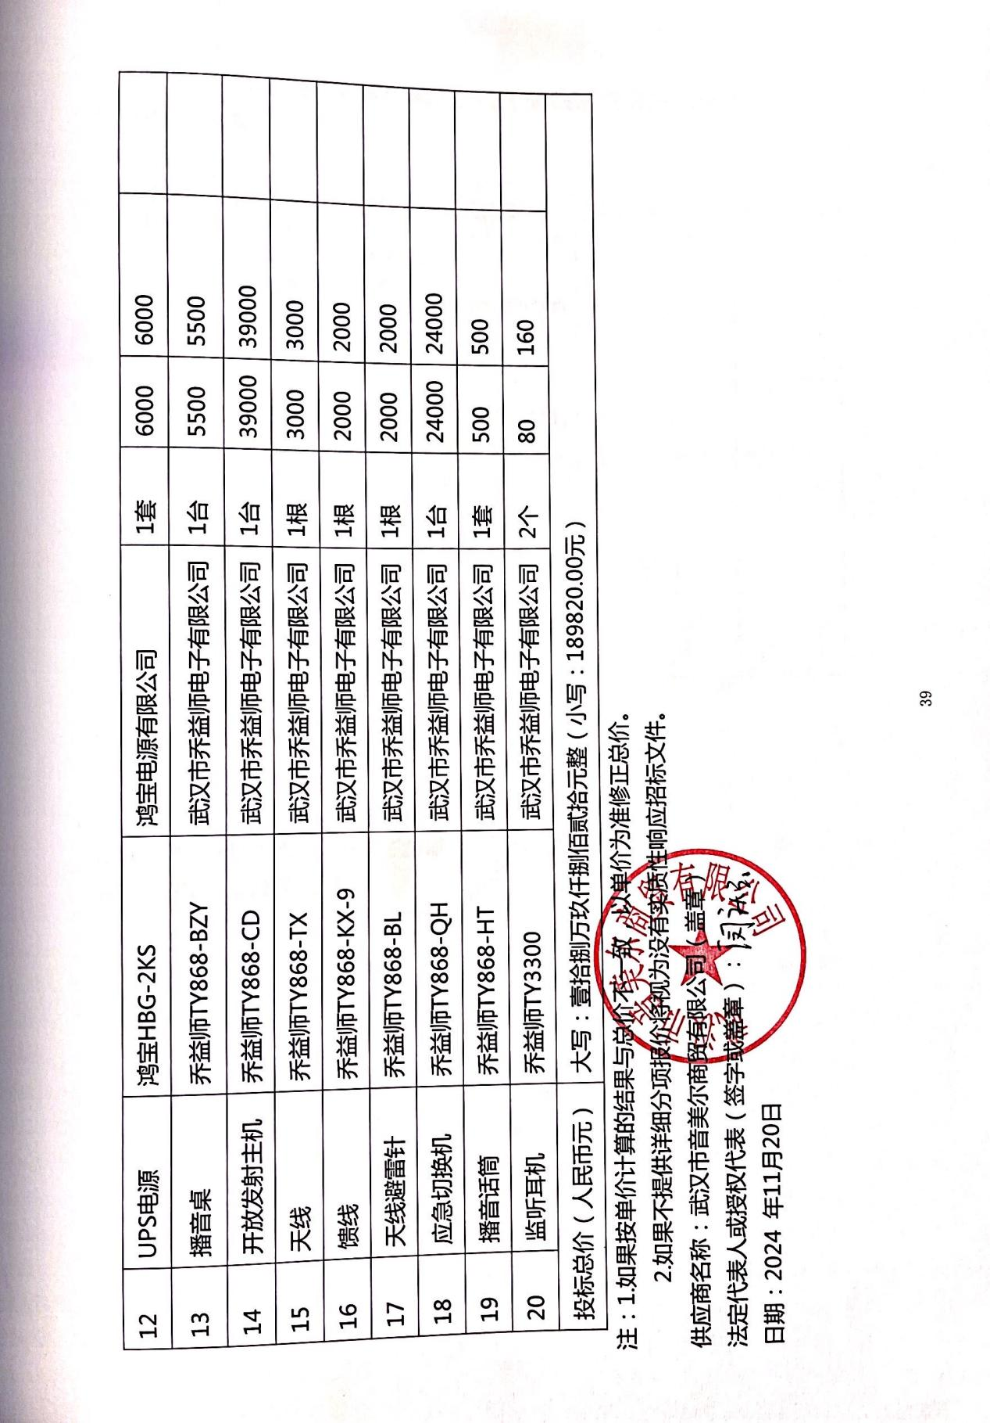

最终报价：18.85万元（大写：人民币 壹拾捌万捌仟伍佰元整）

